Remissbekräftelse från Primärvården

Syfte
Ett enhetligt arbetssätt inom Vårdadministration och en snabbare process för att säkerställa att remissen är mottagen.

Arbetsbeskrivning
Kontroll sker var 14:e dag via Power-BI rapport Remissbekräftelse saknas;
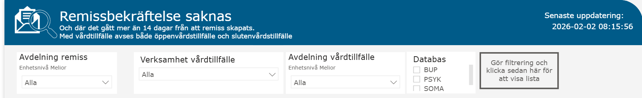
Denna rapport visar antalet utgående remisser som inte erhållit någon bekräftelse från mottagaren. Samtliga sekreterare inom Vårdadministration har behörighet till rapporten.
Endast remisser som väntat mer än 14 dagar från beslutsdatum till dagens datum är med. Rapporten uppdateras dagligen.

Gå in i Melior och kontrollera att det inte nyligen på något annat sätt är journalfört att bekräftelse kommit på aktuell patient och/eller säkerställ att det inte finns en inskannad bekräftelse i E-arkiv.

Om bekräftelse går att hitta öppna aktuell remiss i Melior och fyll i sökordet ”Remissbekräftelse” med korrekta uppgifter.
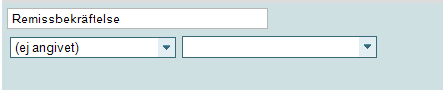

- Om ingen remissbekräftelse finns, skicka påminnelsebrev till aktuell vårdcentral. Använd standardbrev Brev då rem.bekräftelse saknas i Korr/Intyg.

- Om det vid nästa kontroll fortfarande inte inkommit en remissbekräftelse trots ett påminnelsebrev, ring upp vårdcentralen och säkerställ att remiss inkommit. Fyll i sökordet ”Remissbekräftelse” med dagens datum.

